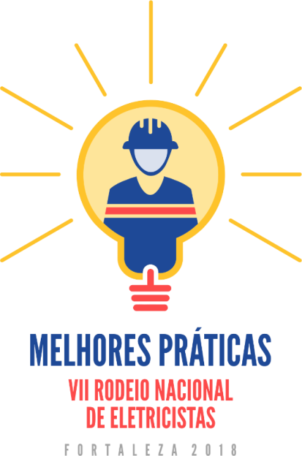

DECLARAÇÃO DE EQUIPE

Declaro, para os devidos fins, que todos os inscritos na equipe (nome da equipe) são funcionários ou prestadores de serviço da empresa (empresa) exercendo nesta atividade de eletricista de rede e possuem, no mínimo, um ano de experiência na função.

Atesto ainda que:

- Os inscritos estão com o Atestado de Saúde Ocupacional (ASO) em dia;
- Não receberam sanções disciplinares nos últimos dois anos;
- Não sofreram acidente de trabalho com afastamento (CAT), nos últimos dois anos;
- Todos os eletricistas estão autorizados a realizar as atividades na empresa em conformidade com a NR-10 e NR-35.
- Os Equipamentos de Proteção Individual de todos os componentes da equipes estão com os respectivos laudos em dia.

Obs: Não será considerada a CAT gerada por doença ocupacional, desde que não haja limitação laboral.

(Cidade, XX de XXXXXX de 2018)

